ENTRENAMOS LA MEMORIA
Imagina que eres un detective y tienes un caso en el que te dan una serie de instrucciones que tienes que recordar. Apréndetelas de memoria, para ello tienes tres minutos.
“Coge el tren de las 4.30 que va a París. Tres hombres te esperan en la estación. Uno llevará, como señal, un periódico en la mano izquierda; el segundo, un pañuelo rojo y el tercero un gorro de astracán. Irás a su encuentro y dirás: “¿Cómo va el mercado?”; uno de ellos contestará: “El mercado va mal”, y tú responderás: “Volverán los buenos tiempos”. Entonces ellos te darán una cartera de cuero negro, que llevarás a Barcelona al día siguiente por la mañana en el primer tren. Cuando llegues a Barcelona, cogerás un taxi hasta Colón y después el metro hasta la Plaza de Tetuán. Subirás a pie por el Paseo de San Juan hasta el bar Los Compañeros. Te sentarás al fondo del local. Al cabo de un momento, un hombre se sentará en la mesa de al lado. Llevará en la mano una cartera como la tuya y la dejará cerca de ti. Cuando pasen 5 minutos, saldrás del bar con su cartera y dejando la tuya. En la cartera hay 500 dólares que son tu comisión, un sobre con un microfilms que has de enviar a nuestro corresponsal de la calle Minali, y un folio lleno de extraños dibujos que configuran el nuevo código secreto.” Completa el texto que debes rellenar acordándote de las palabras del texto anterior.

ACTIVIDAD 1. Evalúa tu memoria verbal. Escribe en los espacios en blanco las palabras adecuada.
“Coge el ………….. de las 4.30 que va a ……………. Tres hombres te esperan en la
……………….. Uno llevará, como ………….., un periódico en la mano …………………..; el segundo, un pañuelo ….……….. y el tercero un de astracán. Irás a su encuentro
y dirás: ……………………………….; uno de ellos contestará: …………………………………, y tú responderás: ………………………………………….. Entonces ellos te darán una …………….
de cuero negro, que llevarás a al día siguiente por la mañana en el primer
tren. Cuando llegues a Barcelona, cogerás un ………… hasta …………. y después el
……………. hasta la …………. de Tetuán. Subirás a pie por el Paseo de hasta
el bar ………………………. Te sentarás al ………….. del local. Al cabo de un momento, un hombre se sentará en la ……………………………. Llevará en la mano una ………………..
como la tuya y la dejará ……………. de ti. Cuando pasen …………. minutos, saldrás del ……..
con su cartera y ……………… la tuya. En la cartera hay ……………………… que son tu
…………………, un ……………. con un …………………. que has de enviar a nuestro
…………… de la …………. Minali, y un folio lleno de extraños que configuran el
nuevo ………………secreto. ”

Evaluación de tu memoria verbal:

Compara tus respuestas con las del texto original. Sólo se dan como buenas las que son iguales a las del original. Por cada respuesta correcta tienes un punto.

De 25 a 30 puntos: Muy bien, tienes buena memoria verbal.
De 20 a 24 puntos: Bien, puedes mejorar, pero está bastante
Bien.
De 15 a 19 puntos: Regular, debes practicar más.
De 10 a 14 puntos: Suspenso como detective. Tienes que practicar mucho más.
Menos de 10 puntos: Tu memoria es preocupante. Trabaja y esfuérzate más. Así no llegarás a detective.

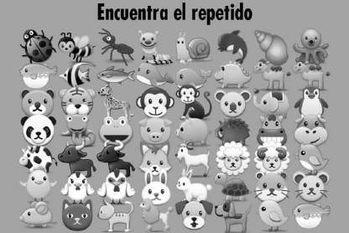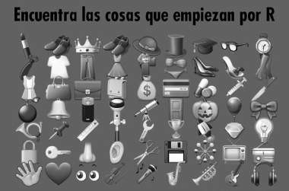

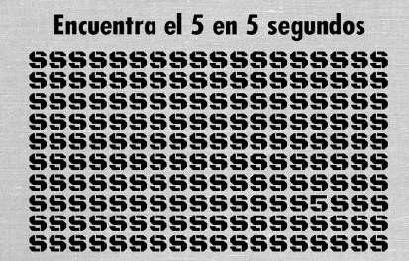
REPRODUCE EL DIBUJO EN EL CUADRADO GRANDE
